Консультация для родителей
«Профилактика заикания у детей дошкольного возраста»
Подготовила:
учитель-логопед МКДОУ «Ромашка»
Артемова Е.Е.

Нарушение плавности речи, когда запинки, повторение и растягивание слогов и звуков сопровождаются мышечным напряжением (судорогами речевого аппарата) называют заиканием.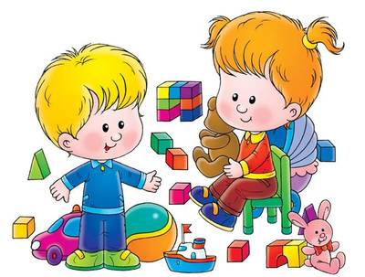

Заикание может возникнуть внезапно, сразу после психологической травмы (испуг, конфликт, неожиданное изменение образа жизни) или нарастать постепенно, иногда в течение нескольких месяцев. Запинки в речи ребенка могут то уменьшаться, то усиливаться. Постепенно у заикающегося появляются определенные психологические особенности: стеснительность, замкнутость, речебоязнь, различные уловки.
Причины появления заикания
1. Перенесенные повреждения центральной нервной системы, такие как родовая травма, угроза выкидыша, асфиксия (удушье).
2. Раннее речевое развитие или, наоборот, отставание.
3. Тревога, страх, психическая перегрузка, колебания настроения, чрезмерная впечатлительность и ранимость.
4. Психологическая травма: рождение младшего ребенка, переезд, развод родителей, конфликт, испуг.
5. Генетическая предрасположенность.
6. Дети, воспитывающиеся в семье с двуязычием (т.е. в семье в качестве разговорного используют одновременно 2 языка).
Для детей в возрасте от 1-го до 6-7-ми лет речь родителей является образцом.
Общие правила речевого поведения родителей
- речь взрослого должна быть достаточно плавной, эмоционально-выразительной, умеренной по темпу, чёткой;
- избегайте говорить с детьми их лепетным языком, не искажайте свое произношение;
- не перегружайте разговор с ребенком сложными для него словами;
- фразы по конструкции должны быть достаточно простыми и понятными;
- ребенка нельзя наказывать за погрешности в речи, передразнивать или раздраженно исправлять его.
Полезно читать детям стихотворные тексты, соответствующие их возрасту.
У детей дошкольного возраста, особенно у детей с тревожными чертами характера, легко возникают страхи. Эти страхи могут возникнуть в результате запугивания, чтения книг, просмотра фильмов устрашающего содержания. Нередко дети боятся остаться одни в комнате, пройти по темному коридору.
Не следует «приучать» детей быть храбрыми, настаивать на том, чтобы ребенок обязательно был в темноте перед засыпанием, т.к. это может усилить страхи и зафиксировать их.
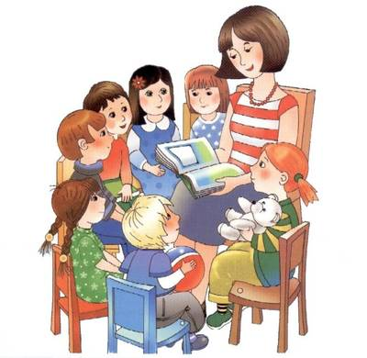

Раннее речевое развитие и задержка речевого развития
Для ребенка с ранним речевым развитием речь взрослых играет особо важную роль в организации их речедвигательных автоматизмов. Речь взрослых должна быть спокойной и неторопливой, с четким проговариванием слов и предложений. Для таких детей полезны игры с ритмическим проговариваем отдельных слов и коротких фраз. Очень важно обратить на процесс становления у них речевого дыхания.
Внимание!
Случаи раннего речевого развития не следует оценивать только как положительное явление, нужно знать, что:
Такого ребенка опасно «перегружать» речевым общением: вводить новые слова и речевые обороты в обиходную речь, поощрять речевую активность, демонстрировать «речевые успехи» ребенка окружающим и пр. Напротив, необходимо максимально снизить интенсивность поступающей информации.
Выбор книг должен быть ограничен и строго соответствовать возрасту.
Таким детям противопоказаны массовые зрелищные мероприятия, которые могут привести к психической перегрузке.
Дети с задержкой речевого развития нередко при тщательном обследовании их психоневрологом обнаруживают те или иные симптомы церебрастенического синдрома (повышение внутричерепного давления, двигательная расторможенность, снижение внимания).
Лечение заикания
Заикание является расстройством, затрагивающим не только речь, но и личность ребенка, моторику, нервную систему, организм в целом. Эффективное лечение возможно при участии нескольких специалистов: невролога, психолога, логопеда.
Принципы лечения заикания таковы:
1. Консультация врача невролога. В случае необходимости назначается медикаментозная терапия.
2. Консультация психолога для определения путей решения психологических проблем.
3. Консультация логопеда. После тщательного обследования логопед определяет основные направления работы с Вашим ребенком для преодоления заикания.

